


המשרד לביטחון פנים
הרשות להגנה על עדים

סיור ביטחון וחברה בירושלים

5 ביולי 2018 ~ כב' תמוז תשע"ח ~ יום חמישי

32 משתתפים

תוכנית וסדר יום :
- 08:00 - התארגנות במטה ויציאה לירושלים
- 09:00 - התכנסות לארוחת בוקר קלה במוזיאון ידידי ישראל / יוסף ריבלין 20 נחלת שבעה.
- 09:30 - דברי פתיחה:
נצ"מ דימ' גדעון מור / מנכ"ל המוזיאון, מר אילן סקולניק
- 10:00 - סיור מודרך במוזיאון ידידי ישראל / בהדרכת נצ"מ דימ' גדעון מור.
- התמקדות בערך "הנני", השירות ברשות להגנת עדים ~ שליחות או משלח יד ?
- 11:15 – סיור רגלי רחוב יפו -רחוב ראשי של עיר בירה -הסיפור של המנדט הבריטי.
- 12:00 - סיור חברה ישראלית בשוק מחנה יהודה, סיפורה של חברה / איך קמה חברה ?
- הסיור במחנה יהודה כולל מפגש עם אנשים אותנטיים , ריחות, טעימות וסיפורים על חברה שקמה בניגוד לכל הגיון ומצליחה לחולל תפנית בזכות אמונה וחזון!
- 13:00 – ארוחת צהריים מסעדת עזורה ( כשר. בשרי )
- 14:30 - סיכום וחזרה למרכז.

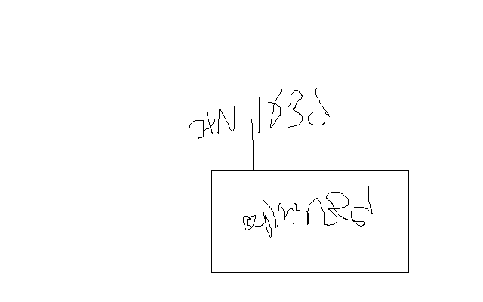
~ סיור פורה ומוצלח ~

נצ"מ דימ' גדעון מור
ג - מ ידע

